 |  |  | 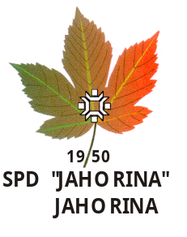 | 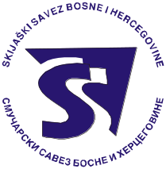
 | MEDIJIMA

Predmet: Poziv medijima

Poštovani,

Dana 18. i 19.03.2016. godine na Jahorini će se održati međunarodno takmičenje u alpskim disciplinama.

- FIS KUP "JAHORINA 2016"
- OTVORENO PRVENSTVO BiH

Pozivamo Vas da prisustvujete PRESS KONFERENCIJI koja će se održati u četvrtak 17.03.2016. godine u Hotelu Bistrica na Jahorini ( Klub - zimski ulaz) sa početkom u 18:00 časova.

U prilogu vam dostavljamo program takmičenja.

S poštovanjem,

Generalni sekretar
takmičenja
Vesna Šljuka

Žiro račun: (KM) 562-012-00000156-21 Razvojn banka (KM) 555-002-00014337-74 Nova banka
Telefoni: ++387 57 223 208 , 065 490 869 Faks: ++387 57 223 208
e-mail: spdjahorina@zona.ba;

